国贸011级概率论与数理统计期末试题A卷（选修）

一、填空题（每题3分，共15分）
- 设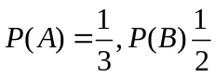，且与互不相容，则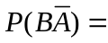 .
2. 若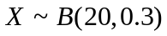, 则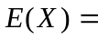 .
3. 将两封信随机地投入4个邮筒中，则前面两个邮筒各有一封信的概率为 .
4. 设随机变量服从参数为的泊松分布，则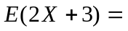 .
5. 设为随机变量，且,则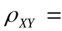 .
二、选择题（每题3分，共15分）
1. 掷两颗骰子，点数之和为7的概率为( )
(A) (B) 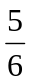 (C) 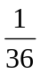 (D) 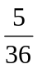
2. 如果随机变量~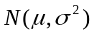，且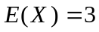，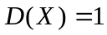，则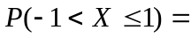（ ）
(A)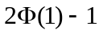 (B) 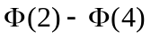 (C)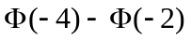 (D)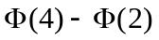
- 设为随机事件，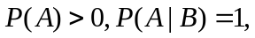，则必有( )
(A) 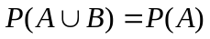 (B) 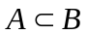 (C) 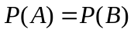 (D) 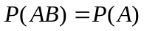
4. 设两个相互独立的随机变量与分别服从正态分布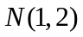与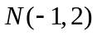，则 ( )
(A)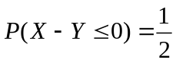 (B) 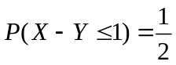
(C)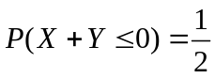 (D) 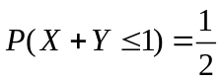
5. 随机变量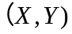的分布函数为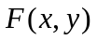，则关于的边缘分布函数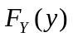为( )
(A)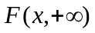 (B) 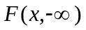 (C) 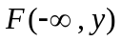 (D) 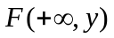

三、计算题（共60分）
1.（10分）某人从甲地到乙地，乘火车、轮船、汽车、飞机的概率分别是0.2，0.1，0.3，0.4，乘火车不迟到的概率为0.6，乘轮船不迟到的概率为0.8，乘汽车不迟到的概率为0.4，乘飞机不会迟到，（1）问这个人没有迟到的概率是多少？（2）若这个人没有迟到，问他乘轮船的概率是多少？
2.（10分）设随机变量在区间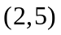上服从均匀分布，现对进行3次独立观测，试求至少有2次观测值大于3的概率.
3.（6分）设二维随机变量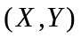的分布律为
 | 1 | 2 | 3
3 | 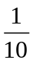 |  | 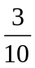
4
求: (1) 与的边缘分布律； (2) 判断与是否独立？

4.（12分）设二维连续型随机变量的概率密度为
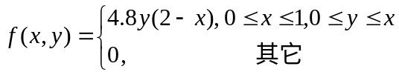
求: （1）边缘概率密度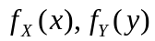； (2) 判断与是否独立？

5.（12分）设随机变量的概率密度为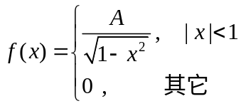，
求: (1) 常数；(2)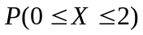; (3)分布函数;

6. （10分）设随机变量的概率密度为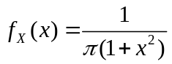，求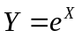的概率密度。

四.（10分）某药厂生产的某种药品，声称对某种疾病的治愈率为80% .现为了检验此治愈率，任意抽取100个此种病患者进行临床试验，如果有多于75人治愈，则此药通过检验.利用中心极限定理计算此药通过检验的概率.

国贸111级概率论与数理统计期末试题（考查）A卷答案（理工）
一、填空题（每题3分，共15分）
- .2. 6 3. 4. 4 5. .
二、选择题（每题3分，共15分）
1. (A) 2. (D) 3. (A) 4. (C) 5. (D)
三、计算题（共64分）
1.（10分）解：设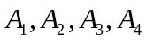表示某人从甲地到乙地乘火车、轮船、汽车、飞机，表示“这个人没有迟到”，易知
……..3分
则（1）由全概率公式可知
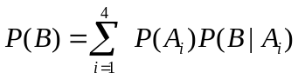
． ………6分
（2）由贝叶斯公式可知
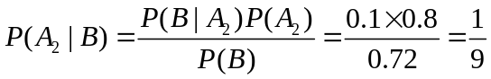． ………10分
2．（10分）.解： 因为随机变量在区间上服从均匀分布，所以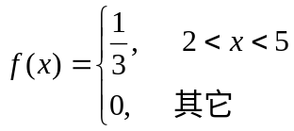
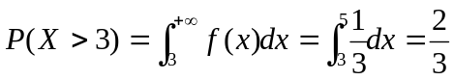……..3分
设表示3次独立观测中观测值大于3的次数，则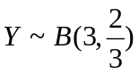
所以的分布律为
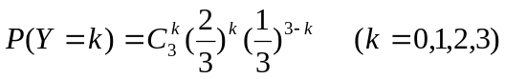 ……..6分
于是题目所求为:
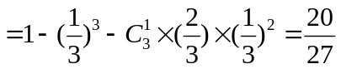 ……..10分

3. （6分）解：
 | 1 | 2 | 3 | 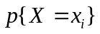
3
4 |  |  |  | 
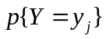 |  |  |  | 1

… ……… ……… …… … …………… ……… ……… …… … ……… ………..4分
因为P（X=3，Y=2）=, 而P（X=3）P（Y=2）=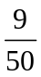
所以X与Y不独立。 … ……… ……… …… … ……………..6分
4. （12分）解：（1）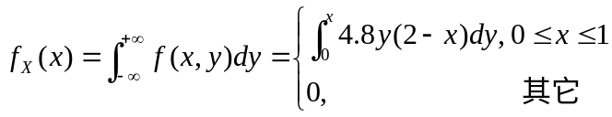
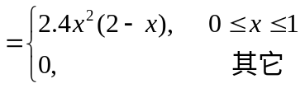 … ……… ……… …… … ……………..5分
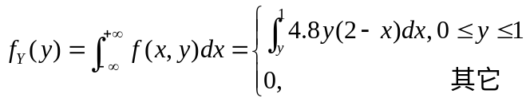
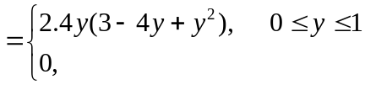 ……..10分
(2) 因为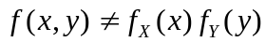，所以X与Y不独立。 ……… ……………..12分
5. 解： （1）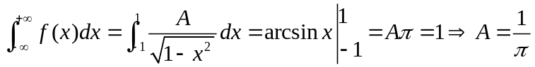……3分
（2）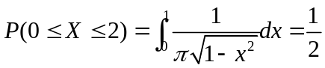 ………6分
（3）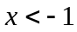，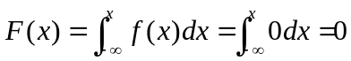 …………8分
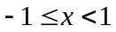，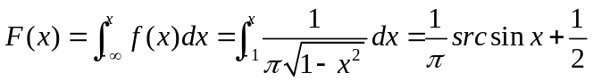………10分
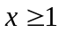，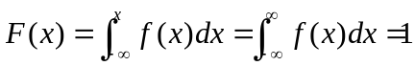 ………12分

6. （10分）解：设，的分布函数分别为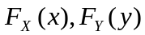
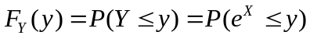
由于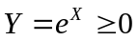，知当：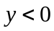，=0……………（2分）
当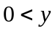 ，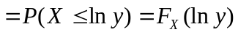 ……（5分）
两端关于求导得
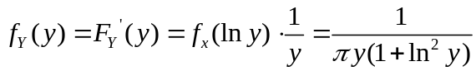 ……………（8分）
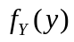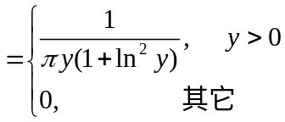 …………… （10分）

四.（10分）.解 设 100个此种病患者用此药治愈的人数为
则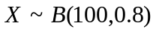，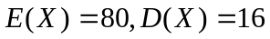……3分
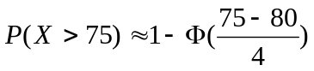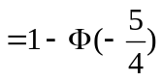=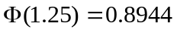……… ……………8分
比较声称对某种疾病的治愈率为80% ，此药通过检验 …………10分

